

ГИМС

Инспекторский участок «Днепр»

Опасности рыбалки по перволедью - чтоб первый лед

не стал последним

Лёд сейчас не прочный, тонкий и не позволяет без риска для жизни заниматься подлёдным ловом. Однако рыбаков это не останавливает. Наслушавшись о чудесном клеве в перволедье, они стремятся на водоемы. И забывают, что безопасным для человека считается лед толщиною не менее 10–15 см, о том, что в устьях рек и притоках прочность льда ослаблена. Кроме того, лед непрочен и там, где быстрое течение, бьющие ключи и стоковые воды, а также в районах произрастания водной растительности, вблизи деревьев, кустов и камыша. Но это не пугает рыбаков, и они готовы рисковать своей жизнью ради улова. Инспектора ГИМС инспекторского участка «Днепр», просят воздержаться от выхода на лед до его полного становления. Тем же, кто все же решится порыбачить, стоит помнить – нарушение правил охраны жизни людей на водных объектах Смоленской области, влечет предупреждение или наложение административного штрафа на граждан в размере от 100 до 1500 рублей.
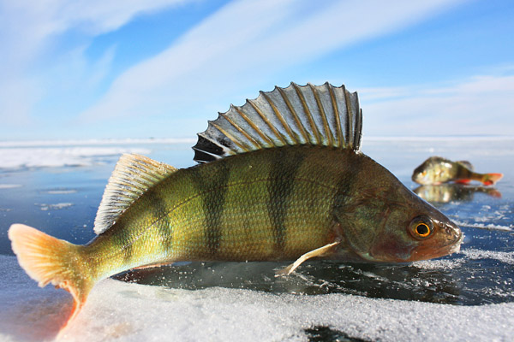
Практически каждый год перволедок собирает печальную «жатву». Чтобы первый лед не стал последним, предлагаем еще раз вспомнить элементарные правила техники безопасности.

Правила безопасности на рыбалке по первому льду
- Безопасным для перехода является лед с зеленоватым оттенком и толщиной не менее 7 сантиметров.
- Категорически запрещается проверять прочность льда ударами ноги.
- При переходе водоема по льду следует наметить маршрут и убедиться в прочности льда с помощью пешни.
- Если лед непрочен, необходимо прекратить движение и возвращаться по своим следам, делая первые шаги без отрыва ног от поверхности льда (скользя).
- При переходе по льду необходимо следовать друг за другом на расстоянии 6 - 7 шагов и быть готовым оказать немедленную помощь идущему впереди.
- Во время движения по льду следует обращать внимание на его поверхность, обходить опасные места и участки, покрытые толстым слоем снега. Особая осторожность требуется там, где быстрое течение, родники, выступают на поверхность кусты, трава, впадают в водоем ручьи и вливаются теплые сточные воды промышленных предприятий.
- При переходе водоема по льду на лыжах следует отстегнуть крепления лыж и снять петли лыжных палок с кистей рук. Если имеются рюкзак или ранец, необходимо их взять на одно плечо. Во время движения по льду лыжник, идущий первым, ударами палок проверяет прочность льда.
- Во время рыбной ловли нельзя пробивать много лунок на ограниченной площади, собираться большими группами.
- Каждому рыболову рекомендуется иметь с собой спасательное средство в виде шнура длиной 12 - 15 метров, на одном конце которого закреплен груз весом 400 - 500 граммов, а на другом сделана петля для крепления шнура на руку.
- Если все-таки случилось несчастье и вы провалились под лед, широко раскиньте руки по кромкам льда, чтобы не погрузиться с головой, освободитесь от груза и лишних вещей (сумки, рюкзаки, лыжи и т.д.), но ни в коем случае не от одежды. Воздух, находящийся под одеждой, создаст своеобразный пузырь, помогающий вам держаться на поверхности, а сама одежда поможет телу сохранить тепло.
- Если возможно, переберитесь к тому краю полыньи, где течение не увлекает вас под лед, старайтесь не обламывать кромку, без резких движений выбирайтесь на лед, заползая грудью и поочередно вытаскивая на поверхность ноги, широко их расставив.
- Выбравшись из полыньи, откатывайтесь, а затем ползите в ту сторону, откуда шли.
- И самое главное - не рискуйте жизнью даже ради очень перспективного места.
При чрезвычайных ситуациях звонить - 01; с сот. тел. - 112,
ГИМС МЧС России по Смоленской области: 8-919-042-78-95 (ИУ «Днепр»), 34-99-99 – телефон доверия МЧС России по Смоленской области.

